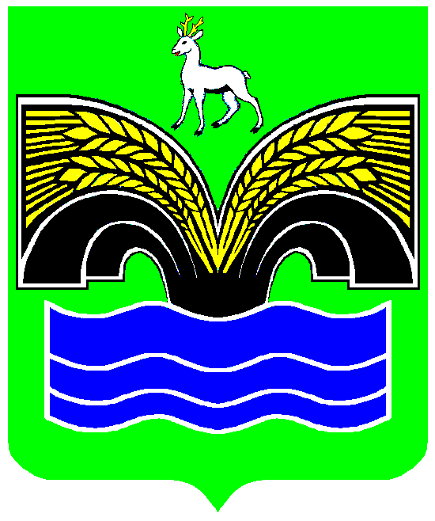
СОБРАНИЕ ПРЕДСТАВИТЕЛЕЙ

ГОРОДСКОГО ПОСЕЛЕНИЯ ВОЛЖСКИЙ

МУНИЦИПАЛЬНОГО РАЙОНА КРАСНОЯРСКИЙ
САМАРСКОЙ ОБЛАСТИ

ТРЕТЬЕГО СОЗЫВА

РЕШЕНИЕ

от 20 декабря 2017 года № 85

Об определении перечня объектов (мест) для отбывания
наказания в виде обязательных и исправительных работ
на территории городского поселения Волжский
муниципального района Красноярский Самарской области
на 2018 год

В целях создания условий для исполнения наказаний в виде обязательных и исправительных работ, в соответствии с Уголовным кодексом Российской Федерации, Уголовно-исполнительным кодексом Российской Федерации, руководствуясь ст. 59 Устава городского поселения Волжский муниципального района Красноярский Самарской области, Собрание представителей городского поселения Волжский РЕШИЛО:
1. Утвердить перечень объектов и виды обязательных работ для отбывания осужденными наказания в виде обязательных работ на территории городского поселения Волжский муниципального района Красноярский Самарской области (приложение № 1).
2. Утвердить перечень мест для отбывания осужденными наказания в виде исправительных работ для лиц, не имеющим основного места работы на территории городского поселения Волжский муниципального района Красноярский Самарской области (приложение № 2).
3. Утвердить перечень видов обязательных работ (приложение № 3).
4. Руководителям предприятий, учреждений и организаций, указанных в приложениях № 1 и № 2 к настоящему Решению, осуществить меры по трудоустройству осужденных к исправительным работам и обеспечению работой осужденных к обязательным работам в соответствии с приложением № 3 к настоящему Решению.
5. Направить настоящее Решение для согласования в Управление Федеральной службы исполнения наказаний по Самарской области (далее – УФСИН).
6. Опубликовать настоящее Решение газете «Красноярский вестник, на официальном сайте администрации муниципального района Красноярский в разделе «Поселения» и официальном сайте администрации городского поселения Волжский после согласования с УФСИН.
7. Настоящее Решение вступает в силу со дня его официального опубликования.

Председатель  Собрания представителей  городского поселения Волжский муниципального района Красноярский Самарской области  _______________ А.А. Туймасов | Глава городского  поселения Волжский  муниципального района Красноярский Самарской области  _______________ В.Ю. Фадин

Приложение № 1 к Решению
Собрания представителей
городского поселения Волжский
муниципального района Красноярский
Самарской области
от 20.12.2017 г. № 85

Перечень объектов для отбывания осужденными наказания
в виде обязательных работ на территории городского поселения Волжский муниципального района Красноярский Самарской области на период 2018 года

№ п/п | Наименование объекта
1 | Администрация городского поселения Волжский
2 | МУП «Благоустройство»

Приложение № 2 к Решению
Собрания представителей
городского поселения Волжский
муниципального района Красноярский
Самарской области
от 20.12.2017 г. № 85

Перечень мест для отбывания осужденными наказания
в виде исправительных работ для лиц, не имеющих основного
места работы на территории городского поселения Волжский
муниципального района Красноярский Самарской области
на период 2018 года

№ п/п | Наименование места
1 | МУП «Волжское ЖКХ»
2 | МУП «Благоустройство»

Приложение № 3 к Решению
Собрания представителей
городского поселения Волжский
муниципального района Красноярский
Самарской области
от 20.12.2017 г. № 85

Перечень видов обязательных работ
на территории городского поселения Волжский
муниципального района Красноярский Самарской области

- Период зимней уборки (с 1 октября по 1 апреля):
- сгребание и подметание снега с тротуаров, на дворовых территориях,
придомовых и внутриквартальных проездах;
- очистка дорожных покрытий в местах, недоступных для дорожной
техники;
- очистка территорий автобусных остановок от снега;
- удаление снежно-ледяных образований путем скалывания и перемещения уплотненного снега и льда в лотковой зоне дорог;
- сбор мусора;
- общестроительные, слесарные, сантехнические, погрузочно-разгрузочные работы, уборка помещений, работы по благоустройству.
- Период летней уборки ( с 1 апреля по 1 октября )
- зачистка тротуаров, удаление смёта;
- очистка от мусора и мойка урн;
- сбор мусора;
- очистка от мусора территорий контейнерных площадок;
- погрузочно-разгрузочные работы, уборка помещений;
- скашивание сорной растительности;
- земляные работы;
- вырубка деревьев и кустарников, обрезка веток;
- посадка деревьев и кустарников, цветочной рассады, побелка деревьев;
- очистка и озеленение территорий предприятий и организаций, улиц,
парковой зоны городского поселения Волжский;
- благоустройство и очистка территорий автобусных остановок, подсобные работы при устройстве тротуаров и подъездных путей;
- окраска элементов благоустройства (заборы, лавочки, игровые площадки, автобусные остановки);
- очистка дорожных покрытий в местах, недоступных для дорожной техники;
- благоустройство кладбищ;
- косметический ремонт зданий и помещений.
- Круглогодичный период (с 1 января по 31 декабря):
- погрузка крупногабаритных отходов;
- очистка от мусора территорий улиц населенных пунктов городского поселения Волжский;
- очистка от мусора территорий контейнерных площадок;
- уборка производственных и служебных помещений.

